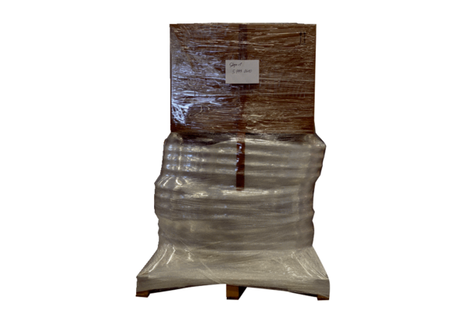Leitungspaket LP 3.1 100/90Verpackungseinheit: 1 StückSortiment: K
Artikelnummer: 5999.0031Hersteller: MAICO

